- 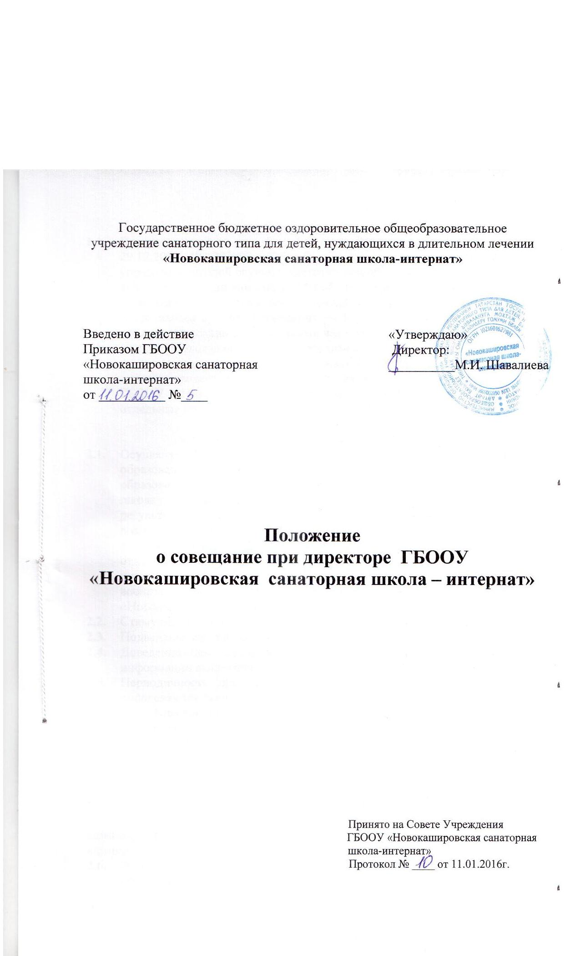Общие положения.
  - В соответствии со ст. 35 п. 5 Закона РФ и Федерального закона от 29.12.2012 № 273-ФЗ «Об образовании в Российской Федерации» управление школой осуществляется на основе сочетания самоуправления коллектива и единоначалия. Одной из форм единоначалия является совещание при директоре. Совещание при директоре является оперативным органом управления учебно-воспитательным процессом в ГБООУ «Новокашировская санаторная школа - интернат».
  - Данное Положение является локальным актом, регламентирующим деятельность совещания при директоре. В работе совещания при директоре может принимать участие, как весь педагогический коллектив ГБООУ «Новокашировская санаторная школа - интернат», так и отдельные группы людей.

- Цели и задачи совещания при директоре.
  - Осуществление контроля за исполнением законодательства в области образования. Планирование и прогнозирование вопросов образовательного процесса в ГБООУ «Новокашировская санаторная школа - интернат». Анализ и экспертная оценка эффективности результатов деятельности педагогических работников. Предупреждение возможных недостатков в учебно-воспитательном процессе ГБООУ «Новокашировская санаторная школа - интернат». Регулирование отдельных сторон деятельности ГБООУ «Новокашировская санаторная школа - интернат». Анализ результатов организационных, воспитательных, методических мероприятий в ГБООУ «Новокашировская санаторная школа - интернат».
  - Стимулирование творчества педагогического коллектива.
  - Подведение итогов инспекционно-контрольной деятельности.
  - Доведение до сведения педагогического коллектива оперативной информации вышестоящих органов.
  - Периодичность проведения оперативных совещаний при директоре определяются формой его проведения:
- информационное совещание проводится по мере поступления информации,
- творческий отчет проводится по плану инспекционно-контрольной деятельности,
- ознакомление педагогического коллектива с итоговым документами инспекционно-контрольной деятельности, инструктаж при проведении каких – либо мероприятий в ГБООУ» Новокашировская санаторная школа - интернат»,
административной совещание проводится директором с членами администрации ГБООУ «Новокашировская санаторная школа - интернат».
  - Выявление отрицательных и положительных тенденций в организации образовательного процесса, разработка на этой основе предложений по устранению негативных тенденций и распространению педагогического опыта.
  - Контроль за выполнением приказов, распоряжении в образовательном учреждении.
  - Контроль за соблюдением охраны труда и техники безопасности.

- Полномочия совещания при директоре

3.1 Совещание при директоре принимает решения, которые носят рекомендательный характер. Рекомендации должны быть адресными и конкретными.
3.2 Совещание при директоре предваряет принятие им управленческих решений по вопросам деятельности ГБООУ «Новокашировская санаторная школа - интернат» (приказы, распоряжения)

4.Состав и организация работы совещания при директоре.

4.1. На совещании при директоре присутствуют:
- члены администрации школы;
- педагогический коллектив;
- заведующий библиотекой, педагог-организатор;
- педагоги дополнительного образования.
4.2. На совещание могут быть приглашены:
- медицинские работники школы;
- представители учреждений здравоохранения;
- представители аппарата районного Управления образования;
- учителя-предметники, работающие по совместительству в данном учреждении;
- технически персонал школы;
- представители родительской общественности и т.д.
4.3.При рассмотрении вопросов, связанных с узкой спецификой, на совещании могут присутствовать те лица, из числа которых данный вопрос касается.
4.4. Совещание проходит один раз в месяц в соответствии с планом работы школы.
4.5. Продолжительность совещания не более 1,5 часов
4.6. Председатель совещания – директор школы. Секретарь педагогического совета является секретарем совещания при директоре.
4.7.Вопросы контроля и инспектирования готовятся к совещанию директором, его заместителями, отчеты – членами коллектива.
4.8. На основании рекомендации, выводов по рассматриваемым вопросам директором школы издается приказ.

5.Документы совещания.
5.1. Совещание при директоре оформляется протоколом.
5.2. Секретарь собирает материалы, справки заместителей директора, отчеты членов коллектива.
5.3. Все документы хранятся в папке.
5.4. Протокол подписывается директором школы (председателем) и секретарем.

